TRAUMATISMO EN COLUMNA AL BAJAR DEL SEMI REMOLQUE PLAYO
Fecha del accidente  31/05/18 | Operadora y Lugar  INSTALACIONES TREATER | Alerta Nº 08/2018

A – Descripción del evento
Siendo las 11 hs del día 31-05-18, el chofer de la hidrogrúa en conjunto con el chofer del camión porta llegan a Treater. Personal del lugar les menciona que no pueden volquetear los contenedores con el camión porta, pero si bajarlos del carretón, ya que tenían una visita de Medio Ambiente. A continuación ambos choferes estacionan en el lugar de descarga y proceden a bajar los contenedores con la hidrogrúa. El chofer del porta se sube al semirremolque playo para eslingar los contenedores. El chofer del porta baja del semi playo y siente dolor fuerte en la columna al apoyar los pies en el suelo. Como el dolor no disminuía, procedió a dar aviso al supervisor.
B – Causas:
Falta de advertir el riesgo de accidente - Falta de identificación del peligro/riesgo
Falta de conciencia situacional – Práctica Inadecuada - Conducta Impropia que es tolerada voluntariamente
C – Lesiones al operario
Traumatismo de Columna Vertebral
E – Acciones Correctivas: Confeccionar Alerta de Seguridad para difundir en las operaciones: En la misma debe recalcarse la obligación del uso de escaleras laterales en Semirremolques. No saltar de sectores similares (piletines de zarandas, estribos de cabinas de camiones, entre otros).
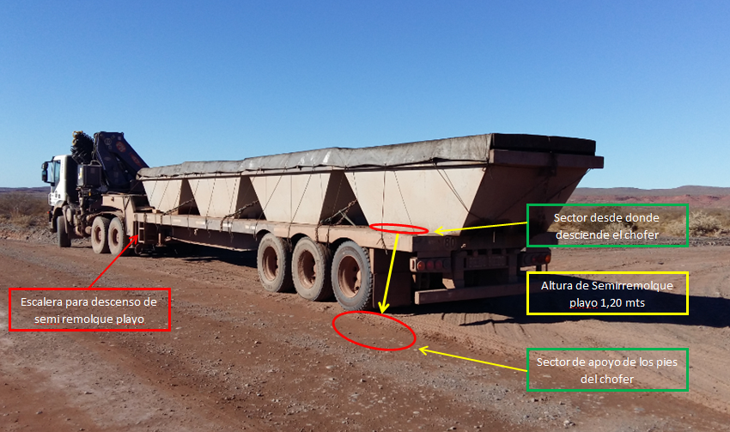
Recuerde: Antes de realizar cualquier tarea “ANALICE los RIESGOS" de esta manera evitaremos consecuencias negativas.

